領域科目 | 社會領域歷史科 | 多元評量項目 | □實作評量 □軼事紀錄  ■口語評量 □檔案評量  □其它評量（ ）
評量日期 | 111/06/08 | 評量地點 | 901 Google Classroom
多元評量內容簡介 | 學生透過活動式參與，以關鍵字思考法，將九年級歷史課程所習得之重要歷史事件做一整理複習。
評量照片 | 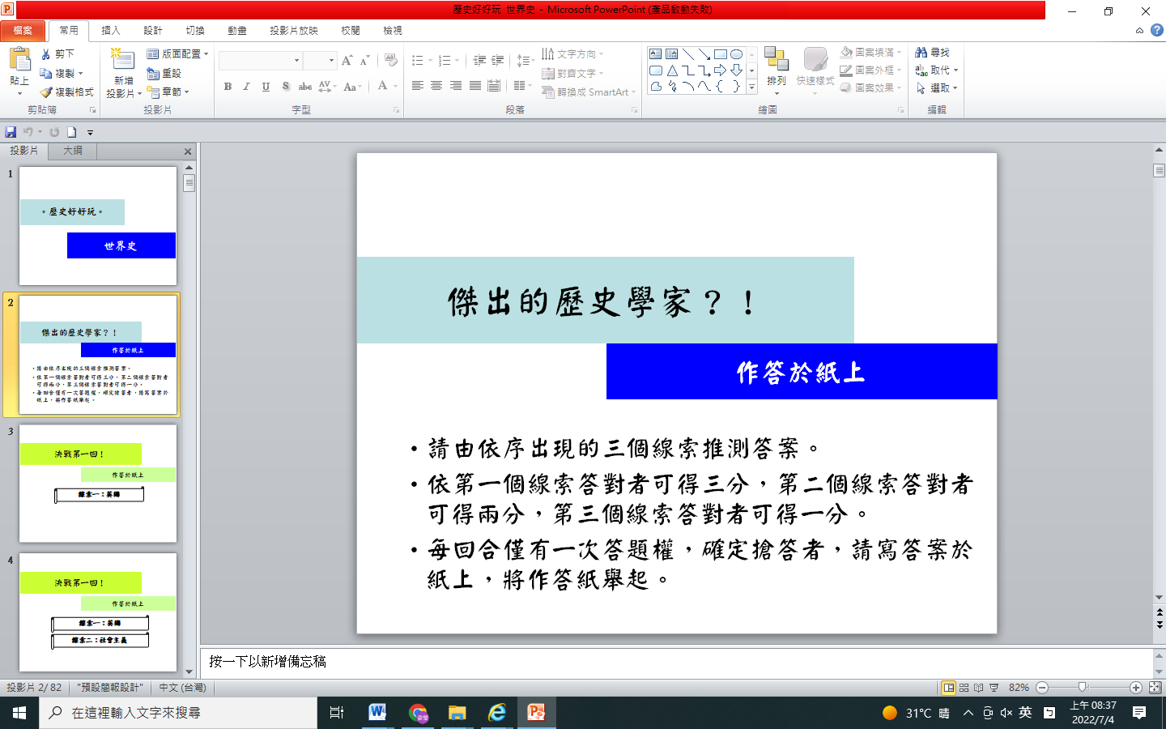
評量照片 | 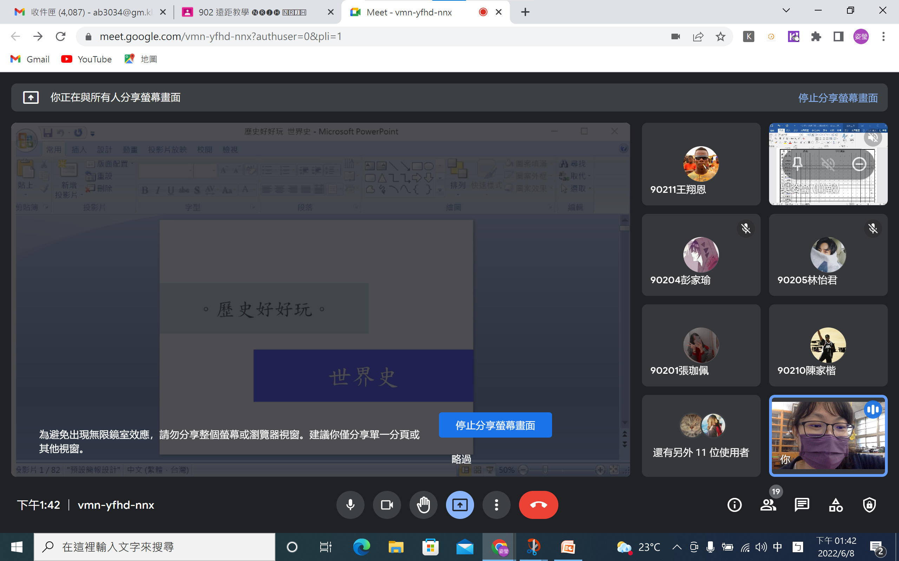
基隆市立南榮國民中學110學年度第二學期學生多元評量實施成果

